优化训练4 透镜及其应用

1．(2016江西中考)如图所示，是王爷爷小孙女的照片，王爷爷用放大镜贴近照片所看到的像是( B )
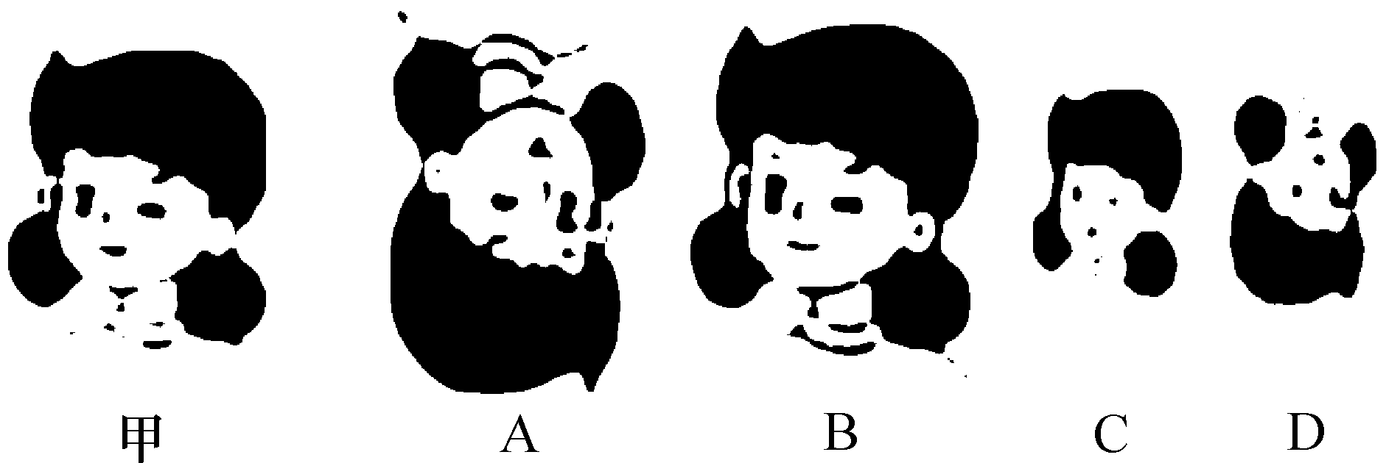
2．(2016天津中考)(多选)小明在做探究凸透镜成像规律的实验时，将点燃的蜡烛放在距凸透镜32 cm处，在透镜另一侧距透镜18 cm处的光屏上得到烛焰清晰的像，则( BC )
A．光屏上所成的是倒立、放大的实像
B．光屏上所成的是倒立、缩小的实像
C．该透镜的焦距f一定满足9 cm<f<16 cm
D．该透镜的焦距f一定满足18 cm<f<32 cm
3．(2016淄博中考)烛焰通过焦距为10 cm的甲凸透镜在光屏上成清晰的像，如图所示，现用焦距为5 cm的乙凸透镜替换甲，不改变蜡烛和凸透镜的位置，关于乙凸透镜的成像情况，正确的说法是( B )
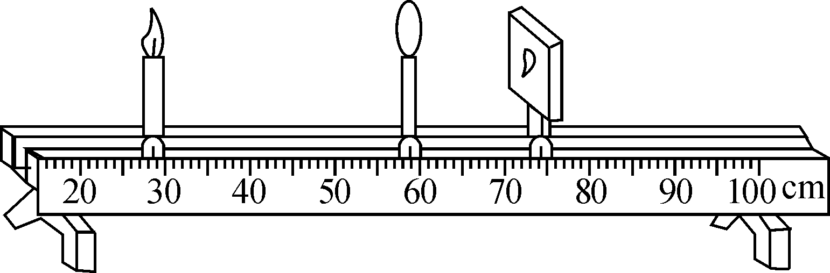
A．要在光屏上成清晰的像，光屏应向右移动[来源:学_科_网]
B．要在光屏上成清晰的像，光屏应向左移动
C．移动光屏，可以得到一个清晰放大的实像
D．移动光屏，可以得到一个清晰放大的虚像
4．(2016宜昌中考)小明同学在做凸透镜成像规律的实验中，光屏上得到烛焰清晰的像。同组的小华不小心将手指尖触摸到凸透镜，这时光屏上( D )
A．出现手指的实像
B．出现手指的影子
C．烛焰的像变得不完整
D．烛焰的像完整，但变暗
5．(2016崇左中考)下列有关透镜应用的说法正确的是( D )
A．照相机的镜头相当于一个凹透镜[来源:Zxxk.Com]
B．近视眼可戴凸透镜片做的眼镜进行矫正
C．用放大镜观察物体时，物与镜的距离必须大于两倍焦距
D．伽利略用自制的望远镜观察天体，以确凿的证据支持了“日心说”
6．(2016随州中考)如图为正常人眼看远近不同物体时眼睛的自动调节，以下分析正确的是( B )
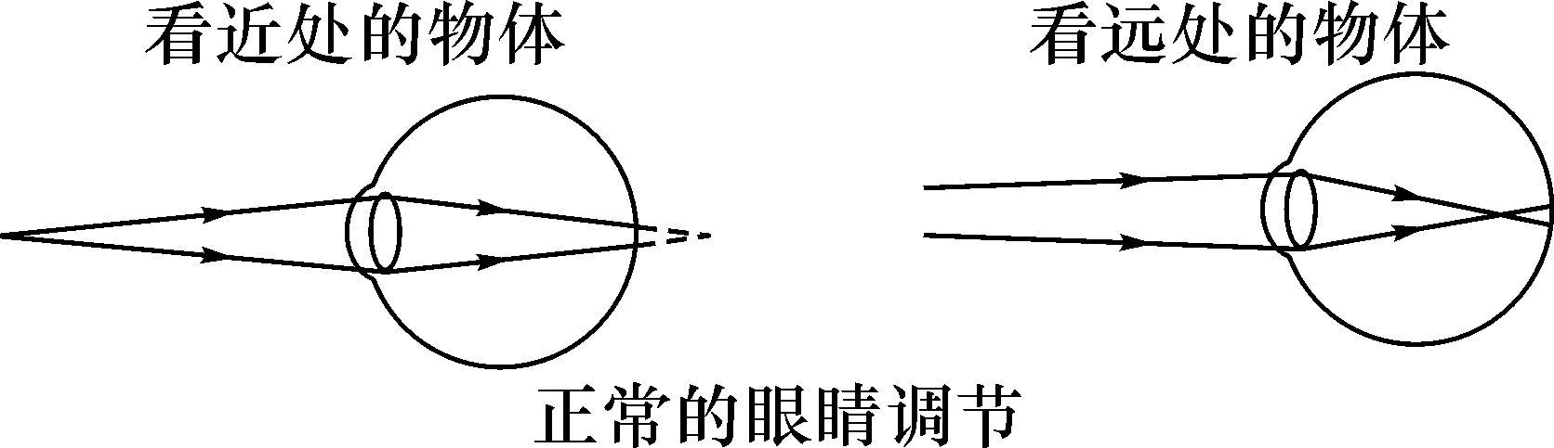[来源:学,科,网]
A．这不可能是同一个人的眼
B．这说明眼睛是一个自动变焦(距)系统
C．看近处的物体晶状体应扁平一些
D．看远处的物体常常需要眯起眼睛看
7．(2016泰州中考)将一个凸透镜正对太阳光，在距凸透镜10 cm处得到一个最小、最亮的光斑。若将一个物体放在凸透镜前30 cm处，则可在凸透镜的另一侧得到一个( A )
A．倒立、缩小的实像 B．倒立、放大的实像
C．正立、缩小的实像 D．正立、放大的虚像
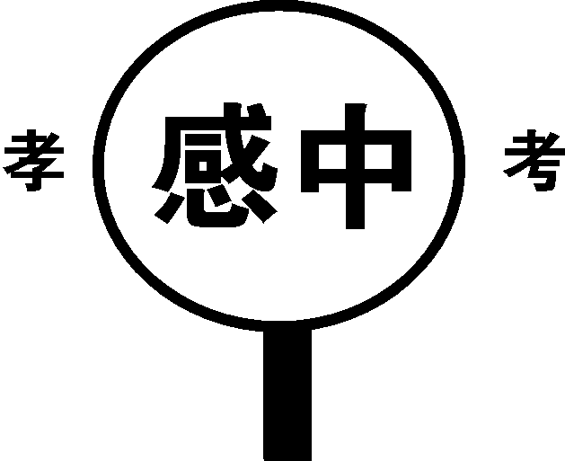
8．(2016孝感中考)如图所示，为小明用透镜观察字的情况，下列说法正确的是( D )
A．字到透镜的距离大于此透镜的焦距
B．该透镜只能成放大的像
C．该透镜可以用作近视眼镜
D．该透镜可以用作照相机镜头
9．(2016扬州中考)下列图中关于光学现象的描述或解释不正确的是( A )
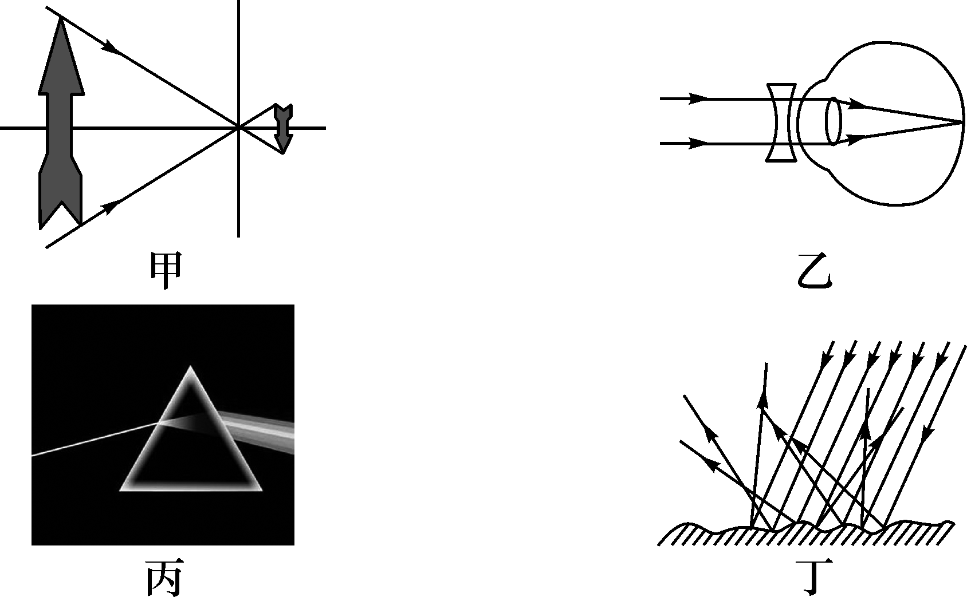
A．甲图中小孔成的是倒立的虚像
B．乙图中凹透镜可以矫正近视眼
C．丙图中白光通过三棱镜会分解成多种色光
D．丁图中漫反射的光线遵循光的反射定律
10．(2016大海中考改编)小军同学利用焦距为15 cm的凸透镜做了“探究凸透镜成像规律”的实验，实验中当光屏距凸透镜18 cm时，会在光屏上出现一个__缩小__(选填“缩小”“等大”或“放大”)的实像。应用这一成像原理制成的光学仪器是__照相机__(答出一个即可)。
11．(2016大通中考模拟)利用激光的平行度好，将激光束射入光盘，激光经过__反射__(选填“反射”或“折射”)后被光学装置接收，处理后就可以还原成声音和图像。激光还有一个特点是亮度高，如果激光照射到人眼，由于眼球的晶状体相当于__凸透镜__(选填“凸透镜”或“凹透镜”)，激光经过眼球__会聚__(选填“会聚”或“发散”)在视网膜上，会严重灼伤视网膜，造成永久性伤害。

12．(2016自贡中考)彩色电视机屏幕上各种艳丽色彩是由红、__绿__、蓝三种光通过适当的比例混合得到的；如图所示的透镜是__凸__透镜，用这种透镜制作的眼镜可以用于矫正__远视__(选填“近视”或“远视”)眼。
13．(2016南京中考)如图所示，完成图中的光路。
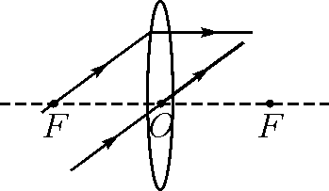[来源:学*科*网]
14．请在图中画出入射光线经凹透镜后的折射光线。
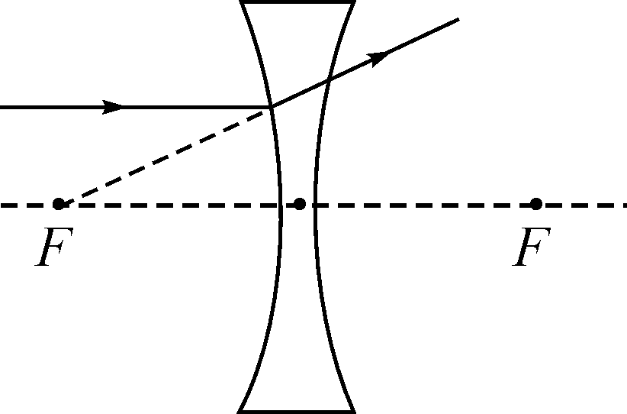
15．(2016原创预测)在“探究凸透镜成像的规律”实验中，某同学的实验如图甲所示：
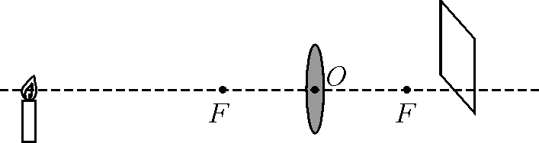,甲)
(1)要使蜡烛的像成在光屏的中央，应将光屏向__下__(选填“上”或“下”)调整。
(2)若此凸透镜的焦距为10 cm，蜡烛放在距离凸透镜15 cm处，调节另一侧光屏的位置可得到烛焰清晰、倒立、__放大__(选填“放大”“缩小”或“等大”)的__实__(选填“实”或“虚”)像。
(3)某小组实验时对图甲中的装置进行了改进，将蜡烛换成LED灯、光屏换成带有方格的光屏，如图乙所示。
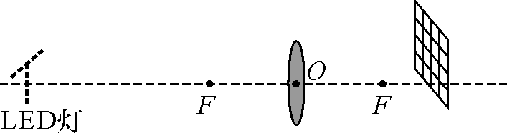,乙)[来源:学+科+网Z+X+X+K]
①蜡烛换成LED灯的优点是__实验现象更明显、成像稳定、形状直观、亮度高、污染少(答对一条即可)__。
②光屏换成带有方格光屏的优点是__便于比较像的大小__。
16．(2016陕西中考)某小组同学用如图1的装置“探究凸透镜成像特点”，其中凸透镜的焦距为15 cm，他们进行实验的同时在坐标纸上记录蜡烛与光屏上像的位置和大小，如图2(用带箭头的线段表示物或像，A′，B′分别表示蜡烛在A，B处像的位置)。
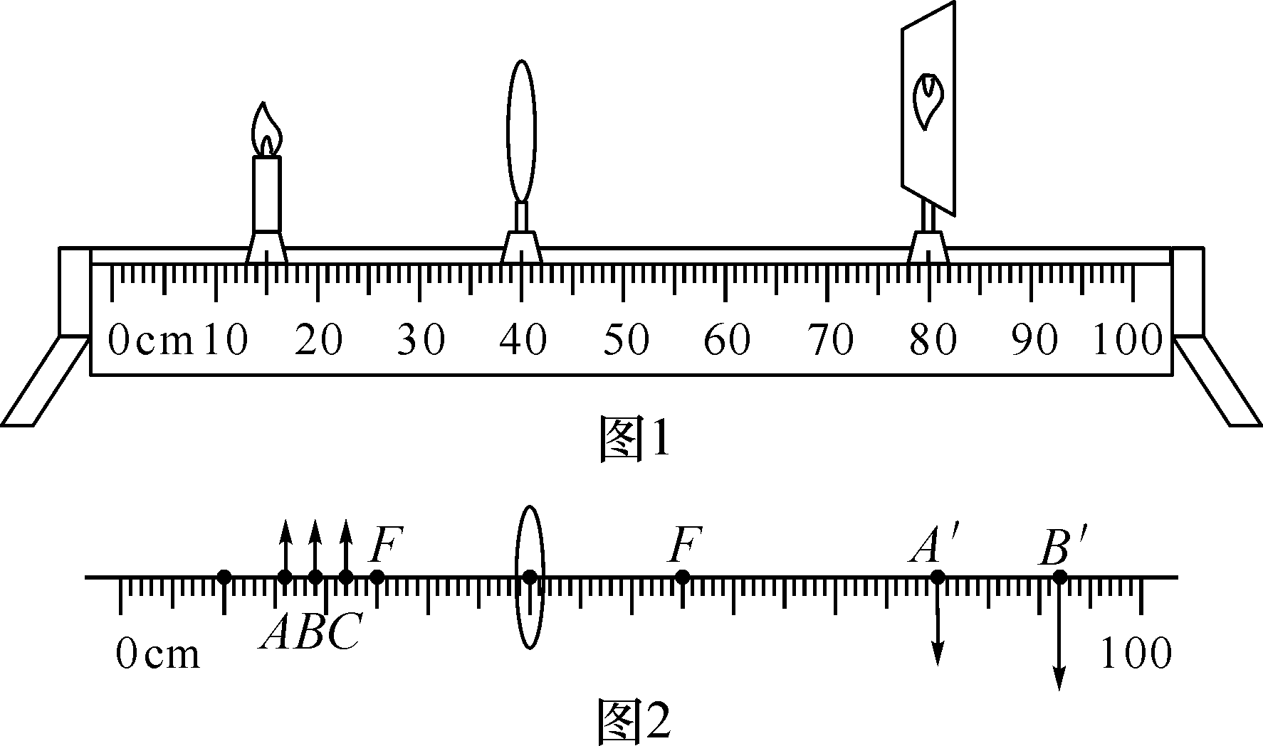
(1)从图2中可以看出，蜡烛在A，B位置时光屏上得到的都是倒立、__放大__的实像，生活中利用这个成像特点制成了__幻灯机(或投影仪、电影放映机等)__(写出一个即可)；
(2)和其他小组交流后发现，当蜡烛在距透镜15～30 cm之间时，像均成在透镜另一侧距透镜30 cm以外处，但是，当他们把蜡烛放在C位置时，在光具座上无论怎样移动光屏，都不能得到清晰的像，原因是像距__太大(或超出了光具座的长度范围)__；
(3)为了让蜡烛在C位置的像成在光具座上的光屏上，他们采用了两种做法：
做法一：保持蜡烛和透镜的位置不变，更换凸透镜，在光具座上移动光屏，光屏上又出现了清晰的像，这表明像距变__小__了，由此推断更换的凸透镜会聚光的能力较强，此透镜焦距__小于__(选填“大于”“小于”或“等于”)15 cm。
做法二：保持蜡烛和透镜的位置不变，在蜡烛和透镜之间再放置一个凸透镜，在光具座上移动光屏，光屏上又出现了清晰的像，由此实验联系实际，远视眼的晶状体焦距较__大__(选填“大”或“小”)，将近处物体的像成在视网膜__后__(选填“前”或“后”)方，故需佩戴__凸__透镜矫正。

